**ГОСУДАРСТВЕННОЕ АВТОНОМНОЕ**

**ОБРАЗОВАТЕЛЬНОЕ УЧРЕЖДЕНИЕ**

**ВЫСШЕГО ПРОФЕССИОНАЛЬНОГО ОБРАЗОВАНИЯ**

**«ВЫСШАЯ ШКОЛА ЭКОНОМИКИ»**

**Московский институт электроники и математики им. А.Н. Тихонова**

**Руководство пользователя**

**к программе для работы с базой данных**

**“Спортивная школа”**

**Разработчики:**

Выдренкова Екатерина

Ляпунова Софья

**Авторы руководства:**

Выдренкова Екатерина

Ляпунова Софья

**МОСКВА 2022**

**Оглавление**

**Описание назначения приложения** 3

**Описание структуры базы данных** 4

**Требования к характеристикам компьютера и операционной системе** 5

**Инструкция по установке и запуску приложения** 5

**Инструкция по использованию функционала приложения** 6

# **Описание назначения приложения**

Данное приложение предназначено для управления базой данных клиентов в спортивной школе.

В программе предусмотрен следующий функционал:

* Загрузка базы данных в формате Excel из указанного каталога;
* Сохранение базы данных в формате Excel;
* Добавление полей в базу данных (таблицу);
* Удаление полей из базы данных (таблицы);
* Редактирование базы данных (полей таблицы);
* Анализ данных, включающий построение диаграмм: столбчатой, круговой, размаха (Бокса-Вискера), рассеивания.
* Сохранение данных в графическом формате;
* Вывод в текстовый файл таблиц, полученных вычеркиванием части столбцов;
* Создание и вывод «сводных таблиц» в текстовый файл.

# **Описание структуры базы данных**

Каждая запись данной базы данных состоит из следующих полей:

* Номер;
* Фамилия;
* Имя;
* Возраст;
* Номер пола:
* Мужчина
* Женщина

- Телефон

- Номер спорта:

* Бокс
* Фитнес
* Йога
* Волейбол
* Плавание
* Баскетбол
* Посещаемость

Поля «Номер», «Возраст», «Посещаемость», «Телефон» принимает только числовые значения.

Поле «Номер пола» принимает на выбор значения либо 1, либо 2.

Поле «Номер спорта» принимает на выбор значения от 1 до 6.

# **Требования к характеристикам компьютера и операционной системе**

Требуется ПК с 64-битной операционной системой Windows, на которую возможна установка интерпретатора Python 3.7. Рекомендуемая частота процессора 2ГГц и выше.

# **Инструкция по установке и запуску приложения**

Чтобы установить данное приложение, требуется разархивировать файл и поместит папку «work» на ваш компьютер.

Далее зайти в командную строку и дойти с помощью cd до папки scipts.

Пояснение: сd C:\Users\Admin\Desktop\work\scripts

Установить все необходимые библиотеки, прописав в командной строке:

pip install pygame  
pip install pandas  
pip install openpyxl  
pip install matplotlib

Наконец, запустить главный скрипт прописав:

python mainscript.py

# **Инструкция по использованию функционала приложения**

После запуска программы открывается главное меню, откуда можно перейти к таблицам клиентов, видов спорта или гендеров, а также сменить интерфейс, включить или выключить музыку и выйти из программы.

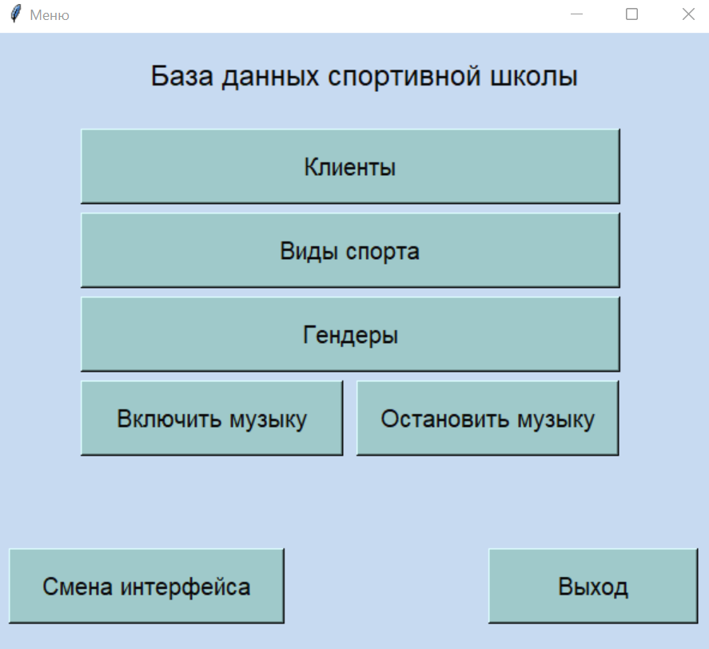

**Смена интерфейса**

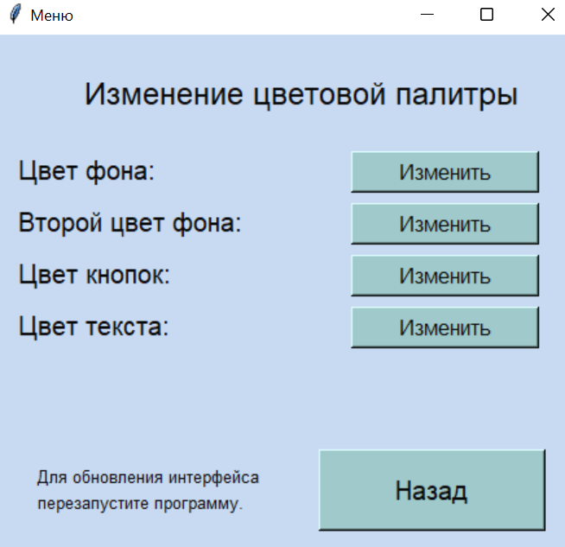После нажатия на кнопку «Смена интерфейса» откроется окно изменения цветовой палитры.

После нажатия на кнопку «изменить» к каждому пункту откроется окно для выбора цвета.

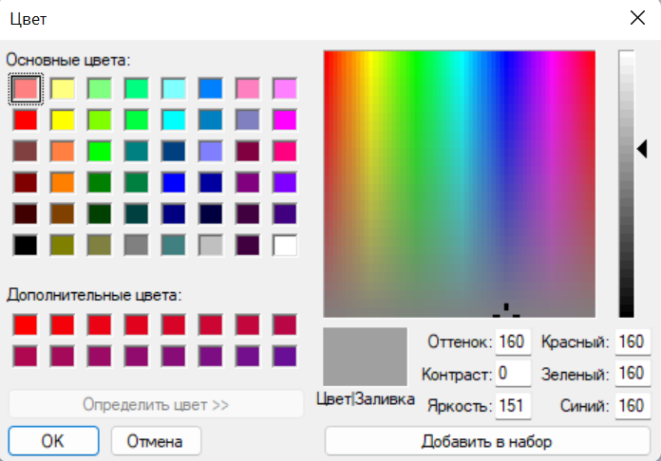

После выбора нужных цветов необходимо нажать на кнопку «Назад», затем «Выход» и запустить приложение еще раз.

**Музыка**

При нажатии на кнопку «Включить музыку» играет музыка, если нажать на «Остановить музыку» музыка остановиться.

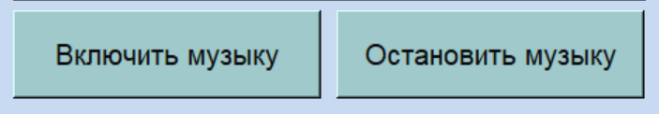

**Гендеры**

При нажатии на кнопку «Гендеры», откроется окошко с номерами и названиями гендеров.

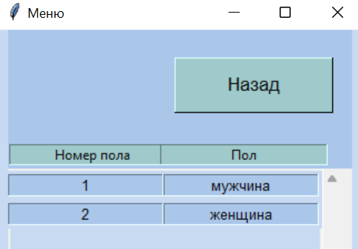

**Виды спорта**

При нажатии на кнопку «Виды спорта», откроется окошко с номерами и названиями видов спорта.

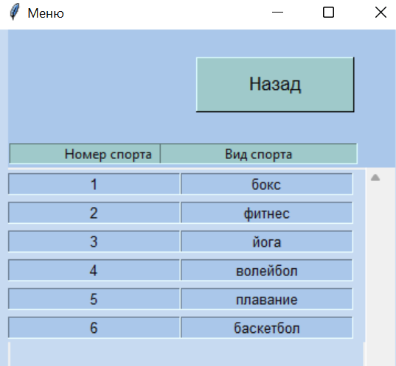

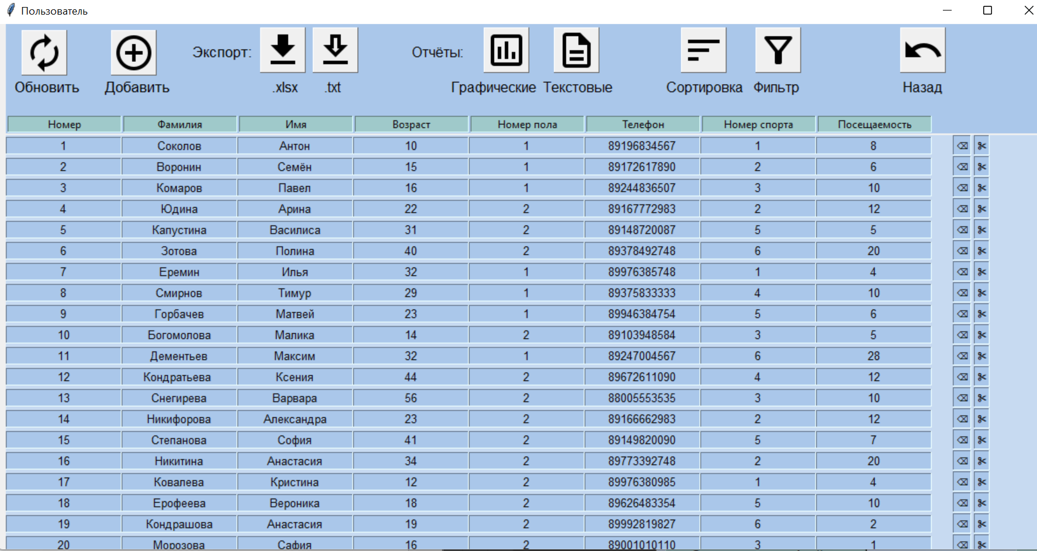При нажатии на кнопку «Клиенты» откроется таблица с данными о клиентах и соответствующий к ней функционал.

С данной базой данных можно производить следующие действия:

**- Добавить клиента**

При нажатии на кнопку «Добавить» откроется окно c необходимыми параметрами для вставки клиента.

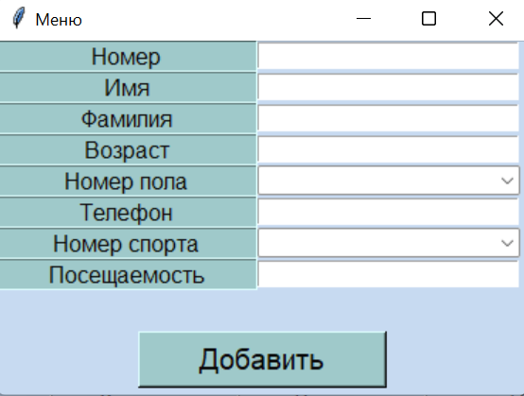

К примеру, выберем такие параметры, нажмем «Да» и клиент будет добавлен в базу данных.

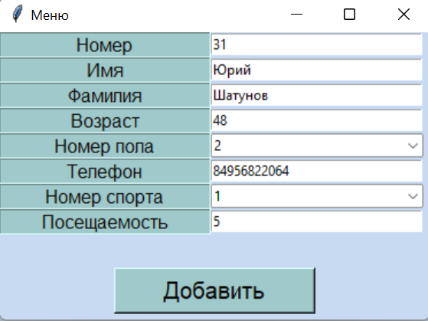

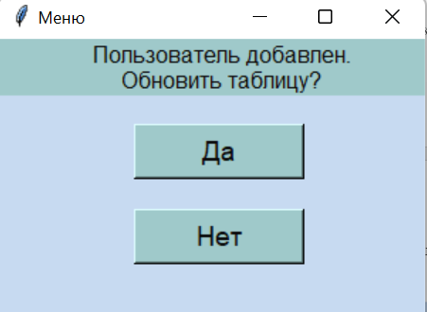

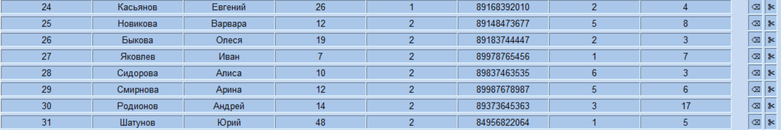

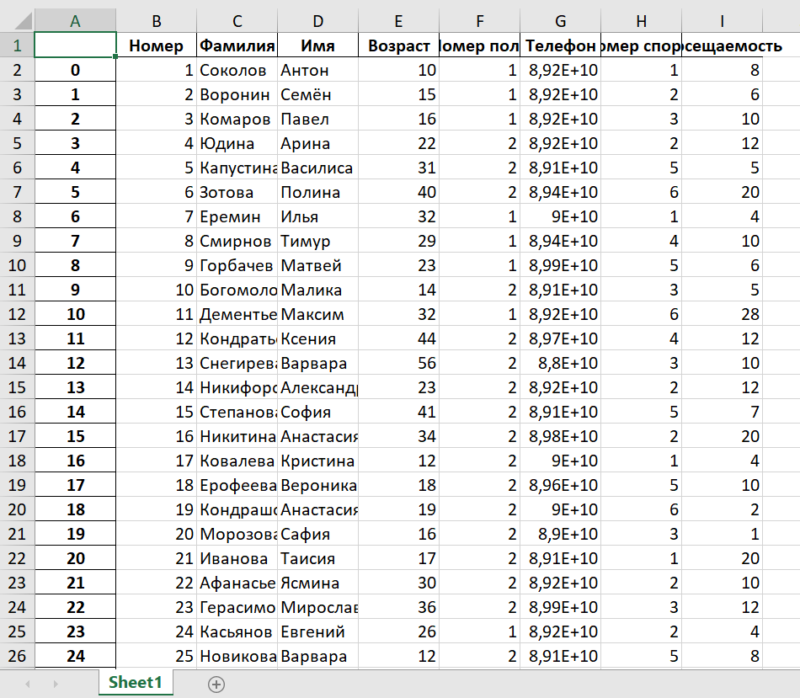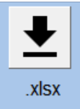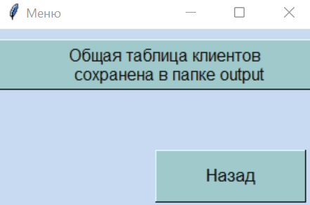- **Экспорт общей таблицы в Excel**

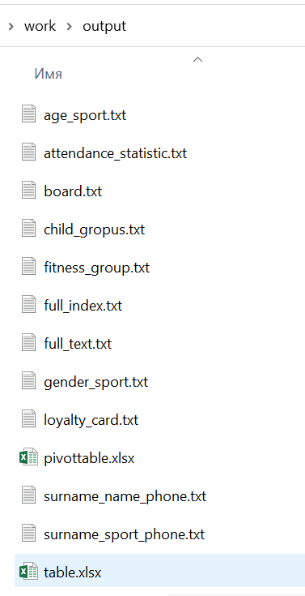

**- Экспорт текстовых файлов с параметрами для выбора**

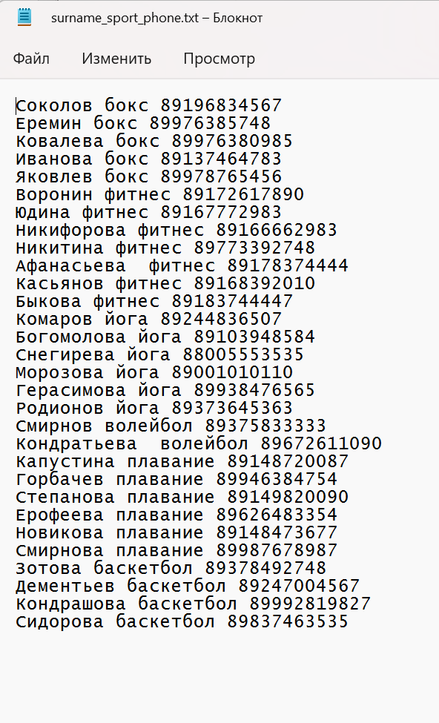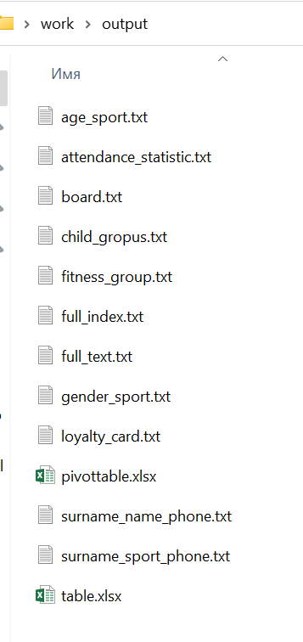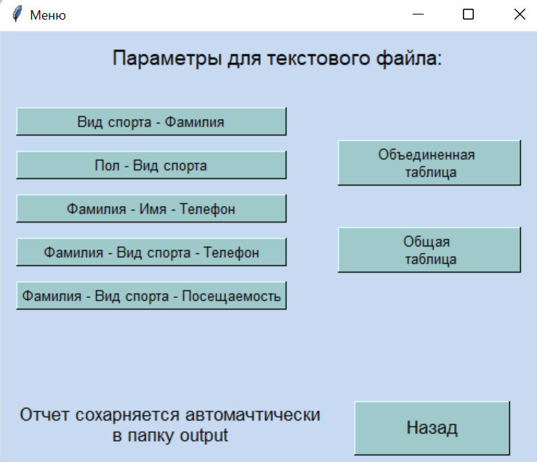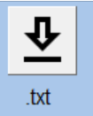

**- Получить графический отчет, а также его сохранить.**

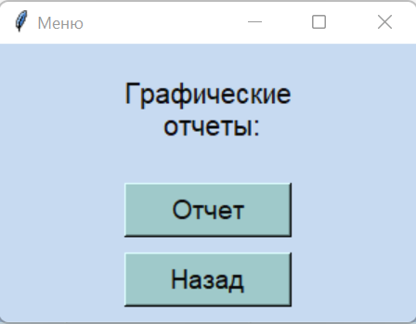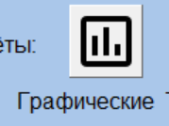

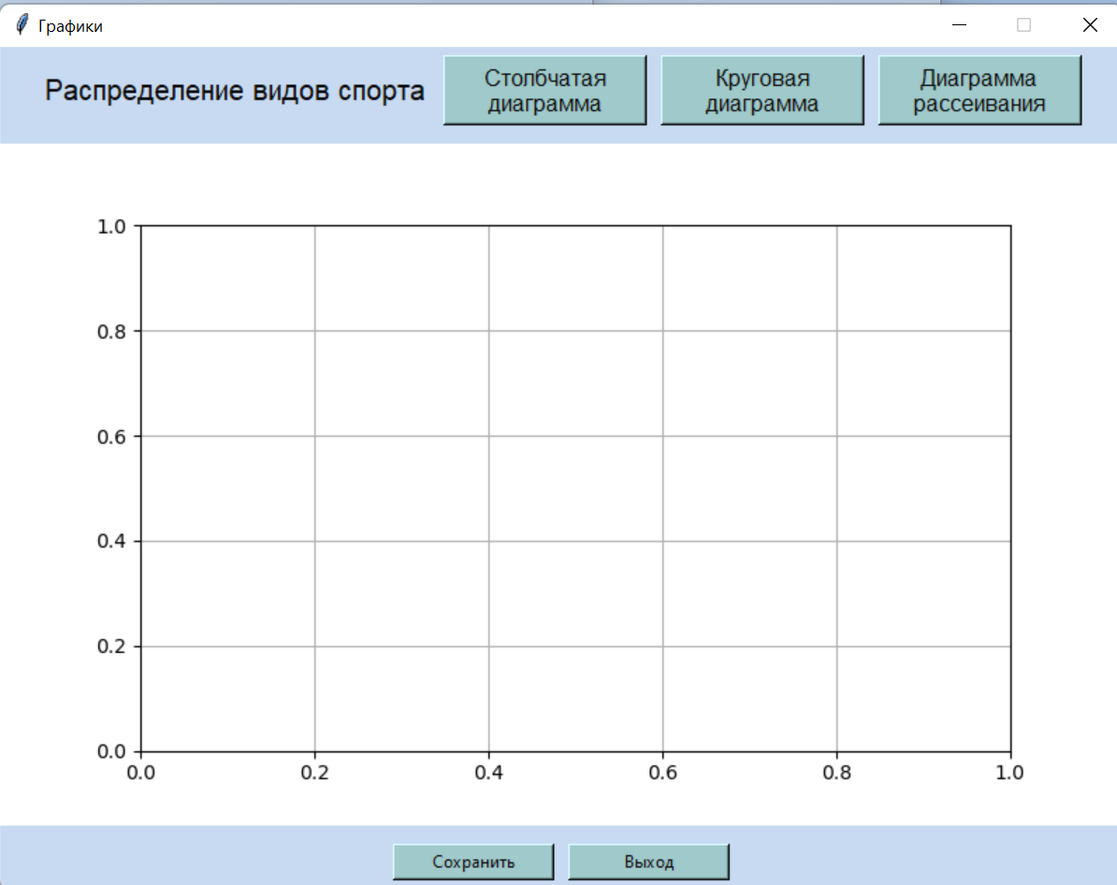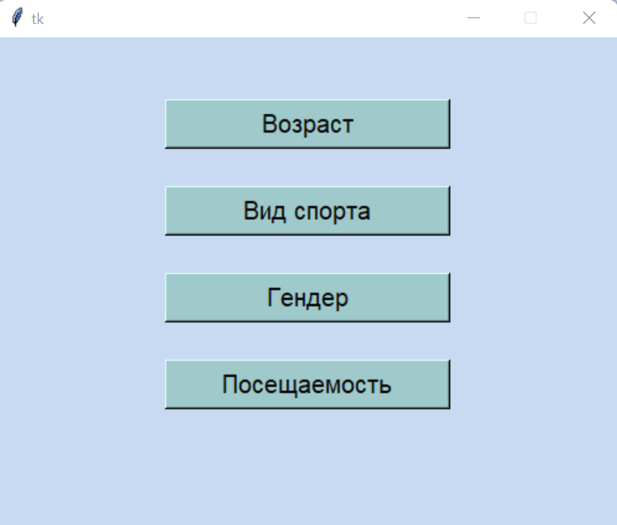

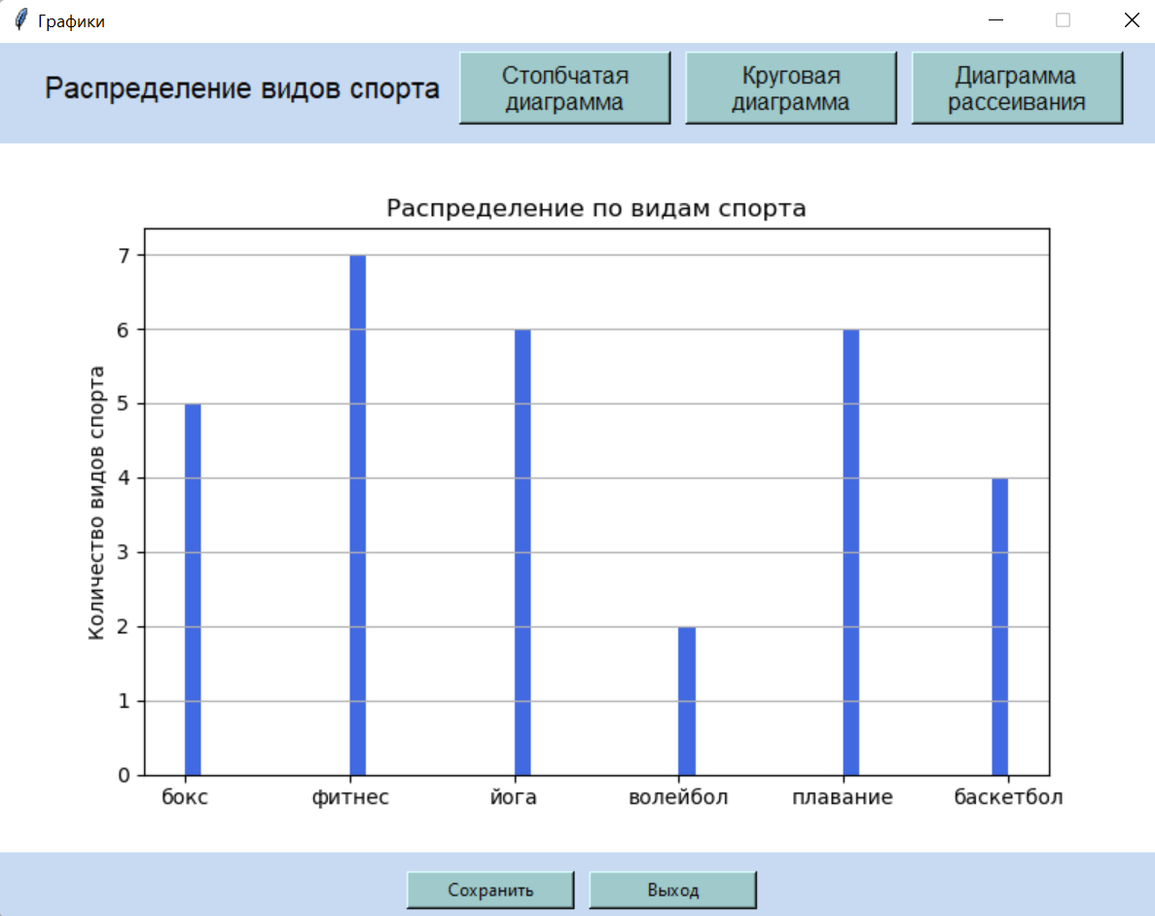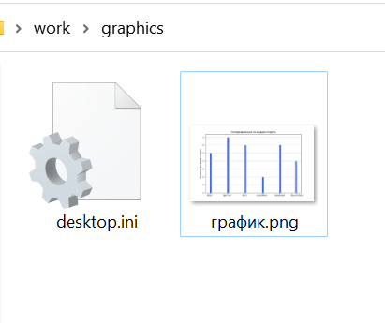

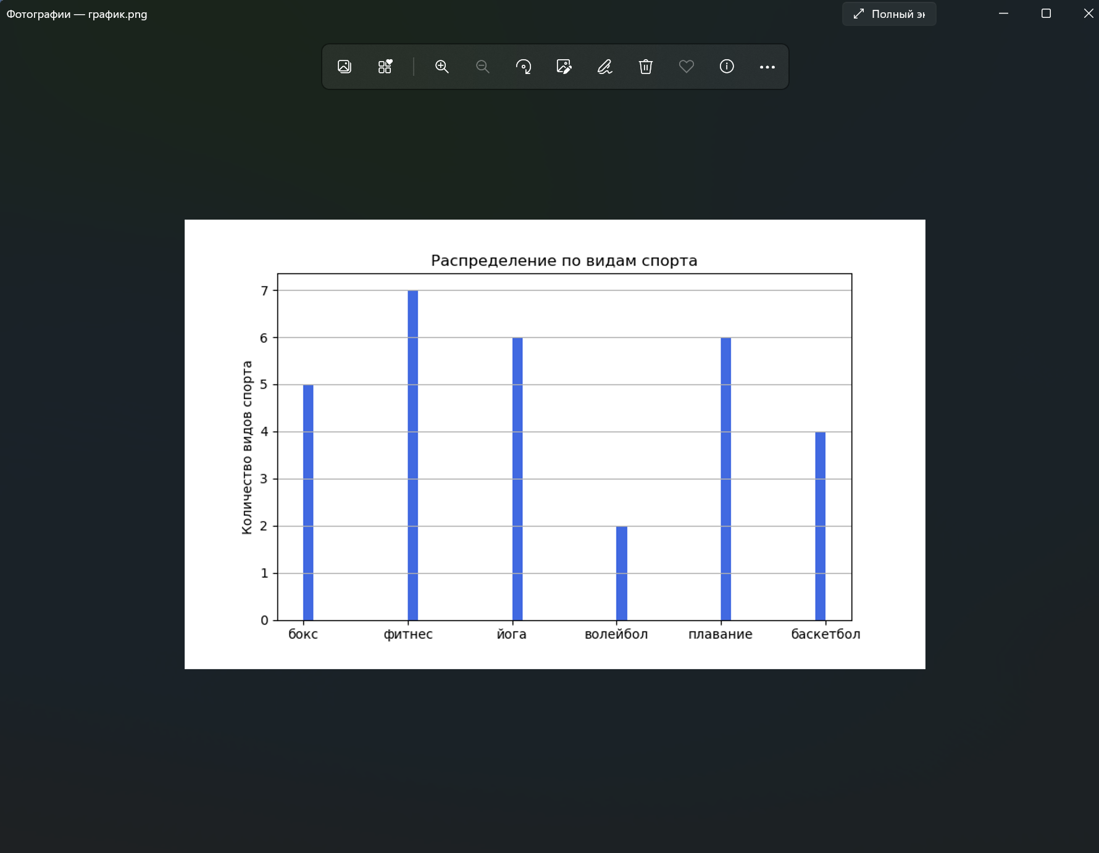

**- Получить текстовый отчет, а также его сохранить.**

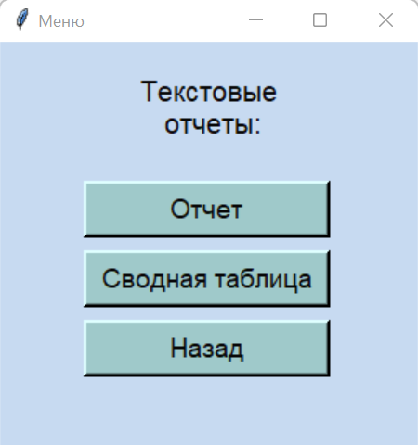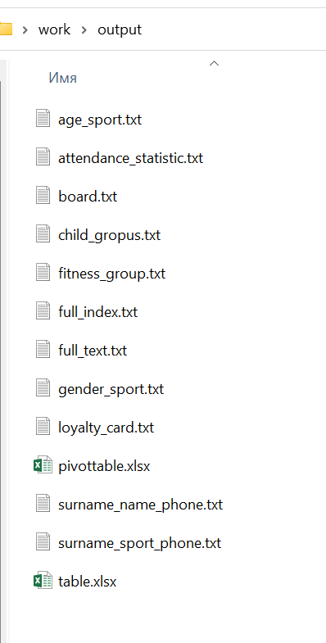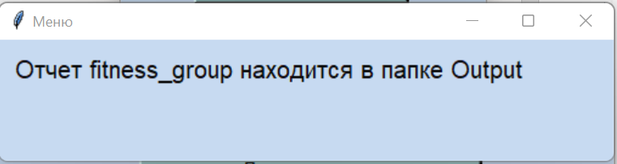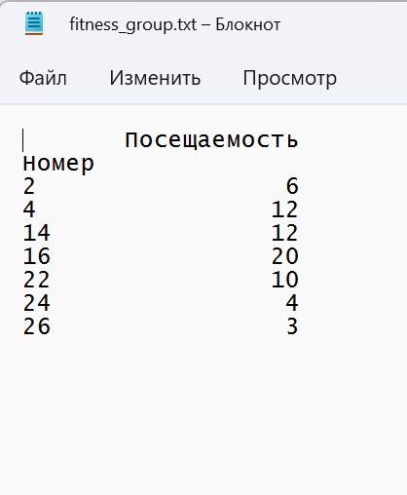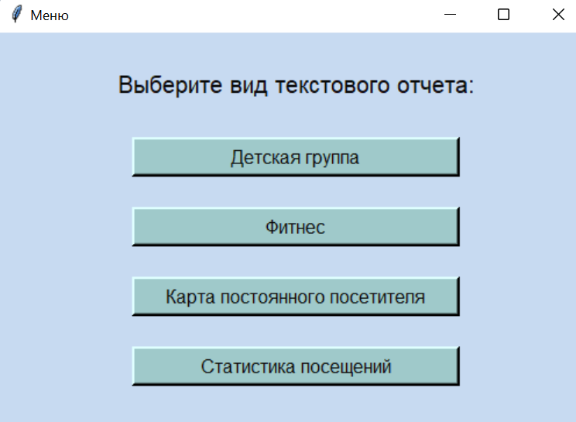

**- Получить сводную таблицу и эскпортировать ее в эксель.**





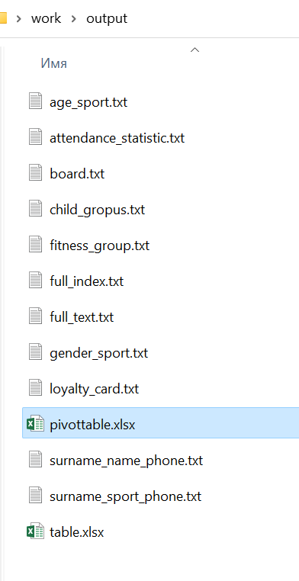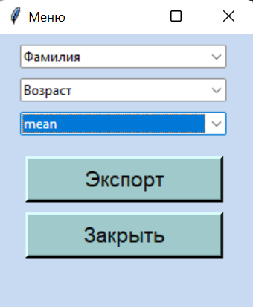

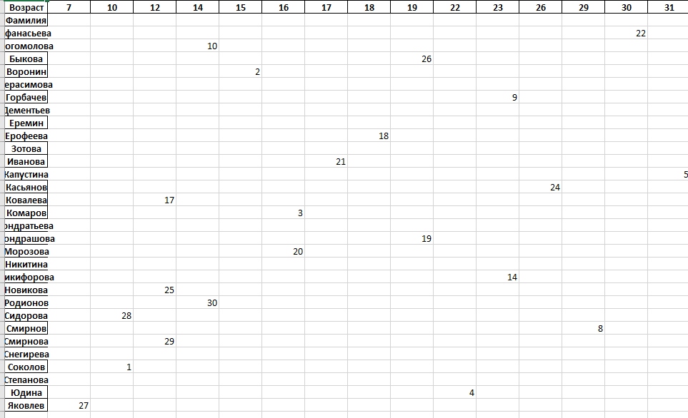

**- Отсортировать таблицу по любому параметру.**

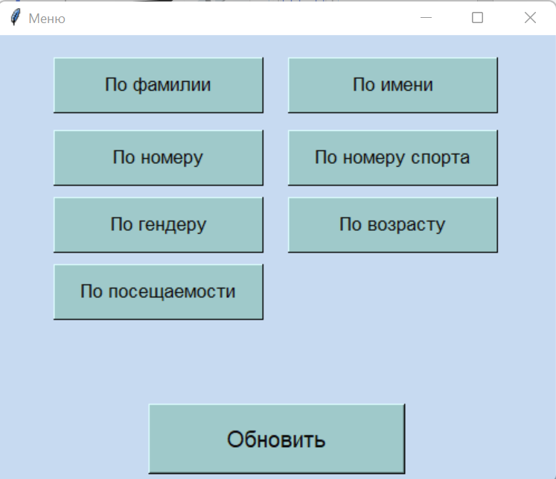



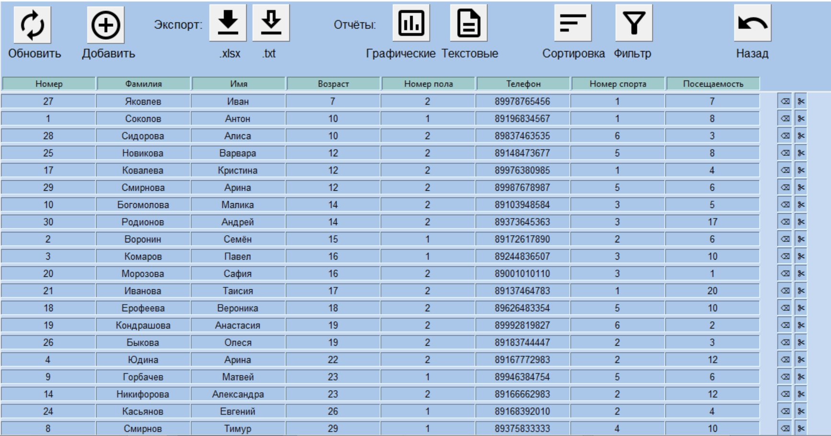

**- Отфильтровать таблицу по возрасту и посещаемости.**

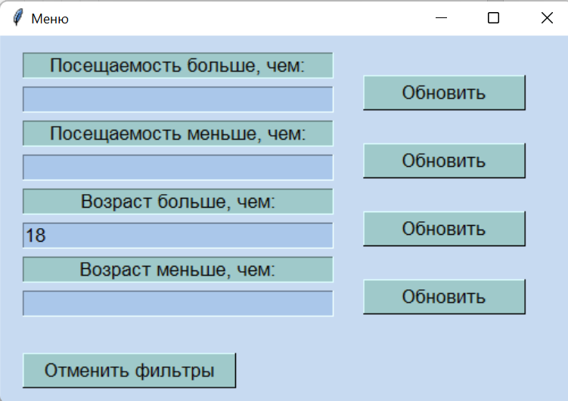

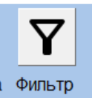

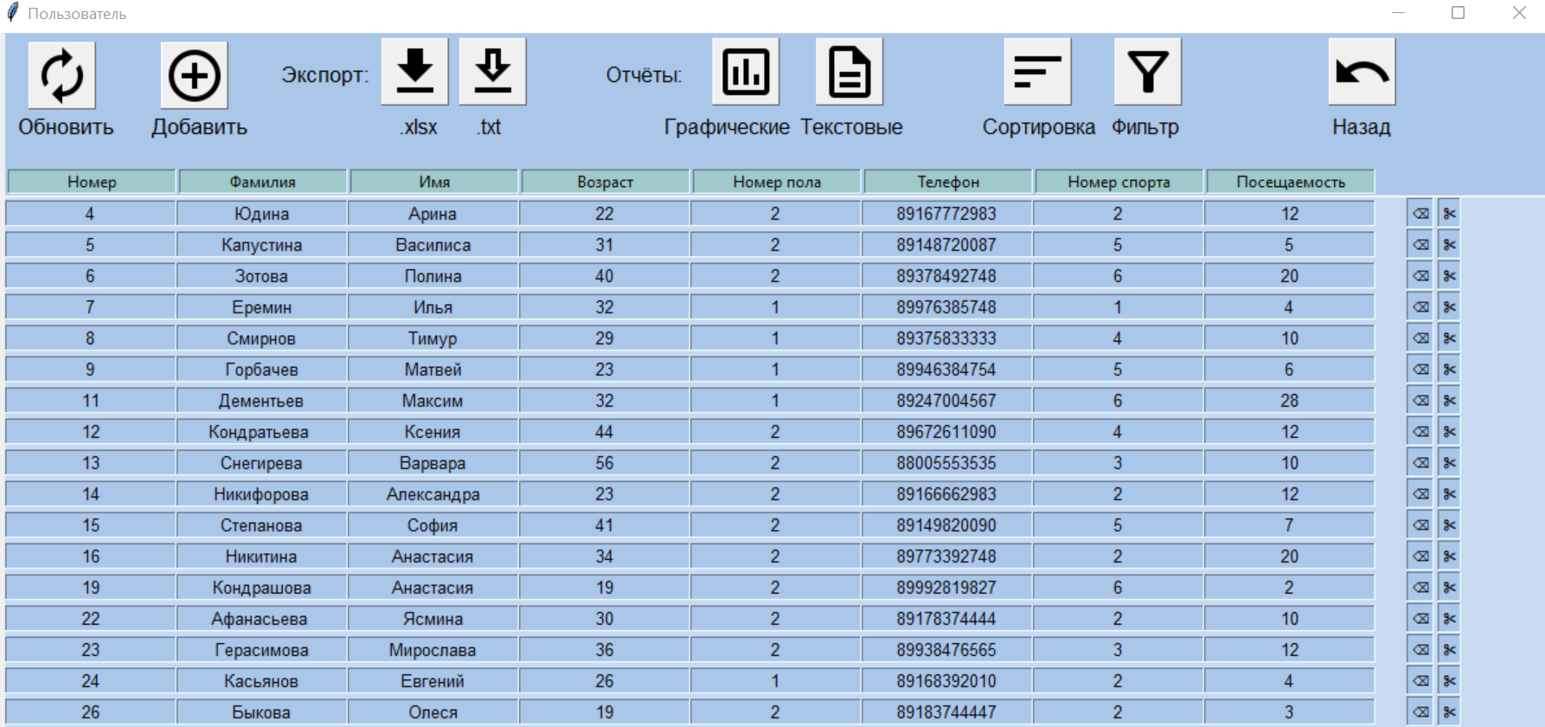

**- Редактировать данные клиента.**





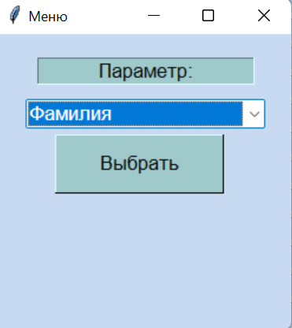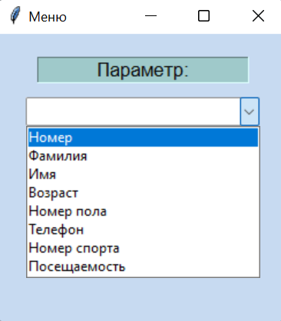

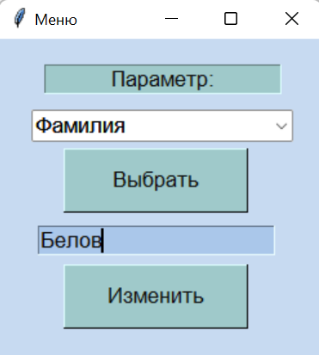

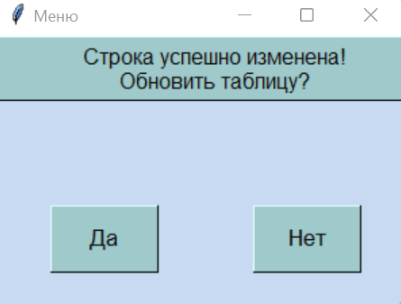



**- Удалять данные о клиенте**

